O PAPEL DOS COMITÊS DE BACIA NA GESTÃO DESCENTRALIZADA E PARTICIPATIVA DOS RECURSOS HÍDRICOS: ESTUDO DE CASO NA BACIA DOS AFLUENTES MINEIROS DOS RIOS MOGI-GUAÇU E PARDO (MG)

Moisés da Silva Almeida⁽¹⁾; Antônio Donizetti Gonçalves de Souza⁽²⁾

⁽¹⁾ Mestre em Ciência e Engenharia Ambiental – Universidade Federal de Alfenas, UNIFAL Campus Poços de Caldas – MG; Professor efetivo do Estado de São Paulo; moisesud@hotmail.com;⁽²⁾ Doutor em Ecologia e Recursos Naturais - Universidade Federal de São Carlos, UFSCar; Professor efetivo do Instituto de Ciência e Tecnologia da Unifal, Campus Poços de Caldas – MG; adonizetti@unifal-mg.edu.br.

RESUMO – Este trabalho teve como objetivo realizar a análise do papel dos comitês de bacia hidrográfica na gestão dos recursos hídricos segundo o modelo atualmente vigente no Brasil de gestão descentralizada e participativa. Para o estudo de caso foi selecionado o Comitê de Bacia dos Afluentes Mineiros dos rios Mogi-Guaçu e Pardo que representa uma das unidades de planejamento e gestão do estado localizada na região sul de Minas Gerais. Os procedimentos metodológicos abrangeram uma pesquisa documental sobre o comitê, a participação em diversas reuniões do comitê e a aplicação de questionário aos membros, com análise dos resultados obtidos e produção de um mapa coroplético do comitê. Os resultados dessa análise revelam que existe uma concentração de representantes em alguns municípios, o que demonstra uma perspectiva de predomínio dos interesses destes municípios nos processos decisórios. Os resultados obtidos neste estudo de caso, apontaram dificuldades técnicas, políticas, administrativas, gerenciais e institucionais da operacionalização e consolidação da gestão dos recursos hídricos através de um comitê de bacia hidrográfica, mostrando que deve-se fazer uma análise reflexiva do papel e atuação dos Comitês de bacia hidrográfica, que devem ser descentralizados, participativos e integrados.

Palavras-chave: Comitês consultivos. Bacias hidrográficas. Recursos hídricos. Água.

Introdução

A água é um recurso natural essencial à vida e ao desenvolvimento dos diversos setores da sociedade. Nas últimas décadas houve uma intensa urbanização e industrialização na maioria das regiões do mundo, o que fez aumentar a demanda hídrica e comprometer sua disponibilidade, gerando conflitos quantitativos e qualitativos, devido às suas diversas finalidades e aos interesses em escala local e mundial.
Historicamente, a gestão de águas no Brasil se desenvolveu de forma fragmentada e centralizada, predominando um modelo burocrático. Porém, nos últimos anos um novo paradigma instituiu um novo modelo de gestão, consolidado pela Política Nacional de Recursos Hídricos (BRASIL, 1997). Esta lei estabeleceu fundamentos, diretrizes e instrumentos fundamentais para gestão dos recursos hídricos no Brasil. Além disso, criou o Sistema Nacional de Gerenciamento dos Recursos Hídricos (SNGRH), integrando diversos atores no processo de gestão.
O contexto atual demonstra que com o desenvolvimento econômico e o crescimento populacional há a necessidade constante de recursos hídricos, principalmente na região Sudeste do Brasil que possui grande demanda e exige planejamento e gestão dos recursos para garantir o atendimento dos usos múltiplos (MORGADO, 2008).
A Política Nacional de Recursos Hídricos, em vigor desde 1997, determina que a gestão deva ser descentralizada para o nível de bacia hidrográfica, integrando todas as políticas setoriais envolvidas na gestão da água e envolvendo os usuários da água e a sociedade civil no processo decisório, ou seja, deve ser também participativa. Todavia, atualmente ainda são flagrantes casos de conflitos e dificuldades para sua prática (ARAÚJO et al., 2012).
Deste modo, há uma necessidade de uma gestão apropriada às fragilidades do meio físico de modo que a exploração dos recursos naturais das Bacias não comprometa o meio, e assim haja um planejamento com informações que venham subsidiar o ordenamento do uso e ocupação das terras (ALBERTI, 2008).
As ações governamentais são expressas por meio de instrumentos legais que resultam em um modelo de gerenciamento das águas, que tem como unidade de gestão a bacia hidrográfica (AZEVEDO, 2009).
Segundo Prota (2011) a Política Nacional de Recursos Hídricos (PNRH) instituiu importantes instrumentos de gestão que se encontra em diversos estágios de implementação e consolidação nas diversas bacias hidrográficas do Brasil, sendo que alguns deles encontram-se implantados somente em algumas bacias. Os instrumentos de gestão dos recursos hídricos previstos por esta lei são: Os Planos de Recursos Hídricos; a cobrança pelo uso dos recursos hídricos; o enquadramento dos corpos d´água em classes segundo os usos preponderantes da água; a outorga de direito de uso dos recursos hídricos e o Sistema de Informações sobre Recursos Hídricos.
Estudos sobre gestão dos recursos hídricos no Estado de Minas Gerais são de grande relevância, pois a região abrange as nascentes de quatro importantes regiões hidrográficas nacionais: São Francisco, Atlântico Leste, Atlântico Sudeste e Paraná, as quais englobam 17 bacias hidrográficas. E isto repercute principalmente na economia nacional, como fonte de geração de energia, transporte e produção de alimentos.
Desta forma, estes estudos investigativos se tornam úteis no entendimento do papel dos CBHs, na medida em que a realização de uma gestão participativa e descentralizada se torna necessária para tornar realidade os princípios, conceitos e instrumentos presentes tanto na Lei Federal como na Lei Estadual de recursos hídricos.
Deste modo, o objetivo deste estudo foi analisar os principais aspectos relacionados ao papel dos comitês de bacia hidrográfica na gestão dos recursos hídricos. Para o presente trabalho foi selecionado para o estudo de caso o Comitê de Bacia dos Afluentes Mineiros dos Rios Mogi-Guaçu e Pardo. Esta bacia constitui segundo o SEMAD/IGAM (2009) a Unidade de Planejamento e Gestão GD6, que constitui uma importante unidade representativa da região do Sul de Minas Gerais.

Material e Métodos
Primeiramente realizou-se uma caracterização geral da área de estudo, no qual a bacia hidrográfica dos afluentes mineiros dos rios Mogi e Pardo constitui a Unidade de Planejamento e Gestão GD-6 (SEMAD/IGAM, 2009). Esta unidade possui uma área de drenagem de 6.076 km², composta por 28 municípios com uma população estimada, de 378.631 habitantes (IBGE, 2007), dos quais 20 municípios possuem sede dentro da área.
Esta bacia abrange os seguintes municípios: Bom Repouso, Borda da Mata, Bueno Brandão, Estiva, Inconfidentes, Jacutinga, Monte Sião, Munhoz, Ouro Fino, Senador Amaral e Tocos de Mogi. Situadas no médio Mogi-Pardo e ainda na sub-bacia do rio Mogi-Guaçu, estão Albertina, Andradas e Ibitiura de Minas, e na sub-bacia do rio Pardo estão Bandeira do Sul, Botelho, Caldas, Campestre, Poços de Caldas, Santa Rita de Caldas, e finalmente no baixo Mogi-Pardo e pertencentes à sub-bacia do rio Pardo encontram-se Arceburgo, Guaranésia, Guaxupé, Monte Santo de Minas (Figura 1).

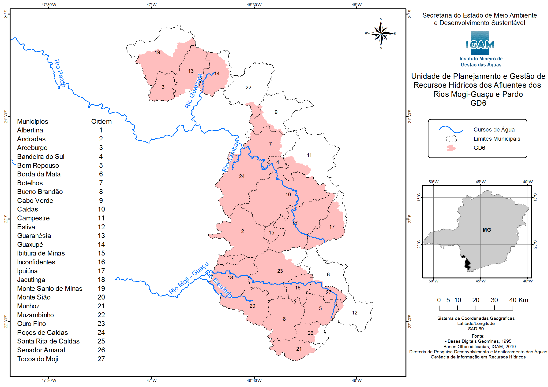
Figura 1. Municípios pertencentes a Bacia dos afluentes mineiros dos rios Mogi-Guaçu e Pardo (IGAM, 2009).

Para a realização do estudo de caso, o presente trabalho foi sistematizado em etapas, para melhor organização e realização dos objetivos propostos. O desenvolvimento destas etapas é descrita a seguir.
A primeira etapa consistiu em uma revisão bibliográfica para se conhecer melhor a gestão de recursos hídricos em outros países, principalmente a França, modelo de referência ao sistema brasileiro. Além disto, foi realizado um estudo histórico da gestão de recursos hídricos no Brasil e no estado de Minas Gerais, através de suas legislações específicas e publicações na literatura.
Após a revisão inicial sobre o tema, foi dado início a segunda etapa, que consistiu numa pesquisa documental em órgãos governamentais para levantamento e entendimento de documentos, como atas das reuniões do CBH, relatórios e estatutos, verificando o estágio de implementação dos instrumentos de gestão na bacia do Comitê dos Afluentes Mineiros dos Rios Mogi-Guaçu e Pardo, bem como a participação dos diversos atores na gestão e participação deste comitê em funcionamento.
A partir da análise do calendário de reuniões ordinárias do CBH, foram feitas visitas a estas reuniões e participações como ouvintes em 05 (cinco) reuniões em diferentes municípios da UPGRH-GD6.
Outra etapa importante foi a elaboração de um questionário a ser aplicado aos membros do CBH. O questionário foi previamente submetido a Comissão Nacional de Ética em Pesquisa (CONEP) via a submissão eletrônica na Plataforma Brasil, órgão vinculado ao Ministério da Saúde.
Após a elaboração e revisão do questionário, seguindo categorias de análise, foi feito o contato com a direção do Comitê que permitiu sua apresentação e aplicação entre os respectivos conselheiros do CBH.
Deste modo, foi possível levantar a opinião dos membros do CBH Mogi/Pardo sobre diversos assuntos através do questionário aplicado que seguiu algumas categorias de análise tais como: participação dos envolvidos no planejamento e na tomada de decisão, representatividade da entidade e do representante, capacitação técnica em recursos hídricos, informação e comunicação aos envolvidos, estabelecimento do plano da bacia, estabelecimento da cobrança pelo uso da água e resultados finais em relação a gestão do Comitê.
Após este procedimento, iniciou-se uma análise das respostas dos questionários. Deve-se considerar que as categorias de análise estabelecidas tiveram como referência o trabalho realizado por Prota (2011). Buscando uma contribuição no sistema atual de gestão de recursos hídricos, foi avaliada a satisfação e atuação dos membros do Comitê de Bacia Hidrográfica dos Afluentes Mineiros dos rios Mogi-Guaçu e Pardo em relação a atual gestão local.
A etapa final foi a realização de uma espacialização dos representantes do CBH segundo os municípios de origem, produzindo um mapa de representações. Para isto, utilizou-se ferramentas de Geoprocessamento disponíveis no software ArcGis, que possui interface gráfica que permite a sobreposição de planos de informação vetoriais e matriciais, além de objetos gráficos, fontes (letras) e figuras, com a finalidade de mapeamento temático.

Resultados e Discussão
Os resultados apresentados a seguir referem-se às respostas obtidas durante a aplicação dos questionários. Foram realizadas no segundo semestre do ano de 2013 e previamente elaboradas junto aos membros do Comitê de Bacia Hidrográfica dos afluentes mineiros dos rios Mogi-Guaçu e Pardo.
O tema relacionado à Gestão dos Recursos Hídricos vem ganhando cada vez mais relevância no cenário nacional e internacional. Diante disso, os Comitês de Bacias Hidrográficas têm um papel primordial, pois são órgãos colegiados destinados a atuar como “parlamentos das águas”, ou seja, fóruns participativos de decisão no âmbito de cada bacia hidrográfica (LOPES E TEIXEIRA, 2012).
Verifica-se em diversos Comitês o despreparo dos membros dos Comitês para atuar na gestão compartilhada dos recursos hídricos. Muitos desconhecem até mesmo as principais atribuições dos CBHs e os principais instrumentos de planejamento e gestão do Comitê no qual atuam (MORAES E KNOPP, 2010),
A Tabela 1 demonstra a necessidade de treinamento para atuação no Comitê, sendo que 70% afirmaram ser necessário constantes treinamentos e somente 30% relataram não haver necessidade.

Tabela 1. Necessidade de treinamento para atuação no Comitê.
Necessidade de treinamento para atuar no Comitê | Usuários | Poder Público Estadual | Poder Público Municipal | Sociedade Civil | Total | % Total
Sim | 2 | 4 | 5 | 3 | 14 | 70
Não | 3 | 1 | 0 | 2 | 6 | 30

Em relação a realização de “Oficinas de Trabalho”, “Workshop” e outras atividades, segundo 8 entrevistados de diversos segmentos não ocorrem ou são desconhecidos, representando 40%, enquanto 7 entrevistados afirmaram que são realizadas estas atividades em diversos municípios e atinge os objetivos propostos e são suficientes, e 5 entrevistados afirmaram que embora ocorra tais atividades são realizadas com pouca frequência e não atinge os objetivos propostos, devendo ocorrer com maior frequência (Figura 2).

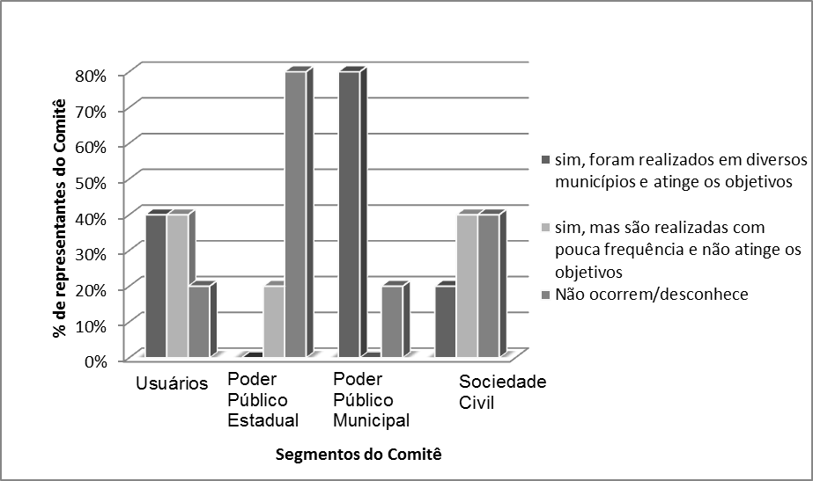
Figura 2. Realização de “Oficinas de Trabalho”, “Workshop” etc., no âmbito do CBH com os objetivos propostos atingidos.

A distribuição espacial da atual composição dos representantes do Comitê dos Afluentes Mineiros dos rios Mogi-Guaçu e Pardo foi obtida pela somatória de representantes titulares, por município, por meio da relação dos membros do Comitê (disponível na publicação do diário oficial do Estado de Minas Gerais). A cartografia dessa variável quantitativa no mapa de municípios que compõem a bacia hidrográfica em estudo representou a espacialização dessa representação em torno deste Comitê. A distribuição especial da quantidade de representantes no Comitê, por município, é mostrada na Figura 3.

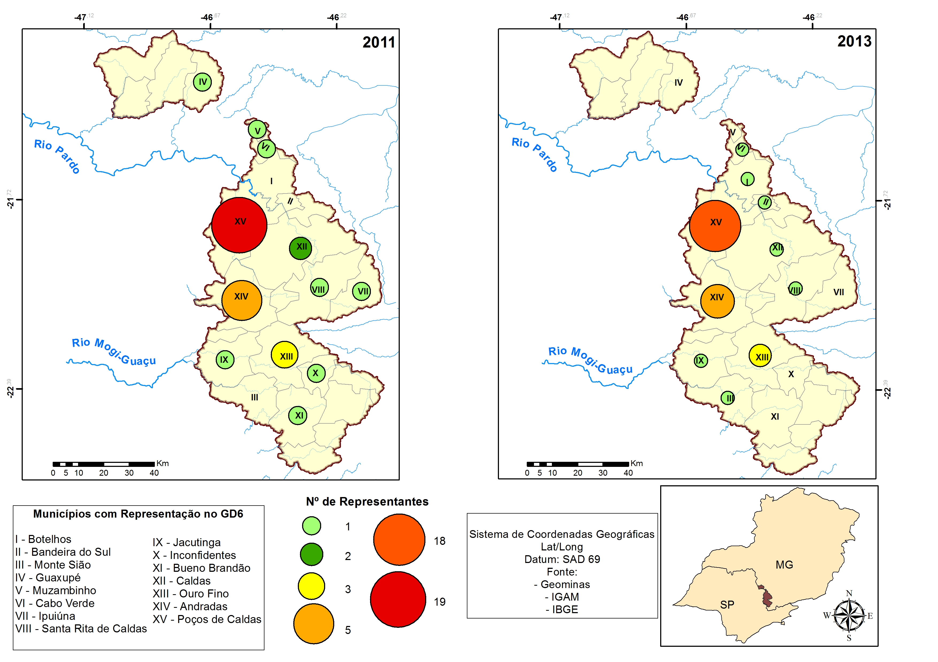
Figura 3. Distribuição espacial dos representantes entre 2011 a 2013 no Comitê de Bacia Hidrográfica dos afluentes mineiros dos rios Mogi-Guaçu e Pardo.

Os resultados dessa análise espacial comparativa por meio de ferramentas cartográficas revelam que existe uma concentração de representantes em alguns municípios como Poços de Caldas, Andradas e Ouro Fino, o que demonstra uma perspectiva de predomínio dos interesses destes municípios nos processos decisórios. Os municípios com população menor demonstram desinteresse em participar nas reuniões, que geralmente focam assuntos referentes só de alguns municípios e nem sempre de toda a bacia.
A implantação da gestão integrada das águas no Brasil ainda é de alta complexidade e encontra inúmeras dificuldades para sua implantação e consolidação. O conceito de descentralização da gestão para o nível local e as necessidades de articulação que a gestão por bacias hidrográficas exige estão ainda dependentes de uma enorme evolução institucional do país, que passa para um novo paradigma de gestão de um bem de uso comum (PORTO, 2008).
Comparando-se a gestão passada com a gestão recém nomeada no final do ano de 2013 verifica-se que há uma tendência de concentração de representantes nos municípios citados, configurando uma descaracterização da concepção da gestão participativa e descentralizada.

Conclusões
O que se pode inferir acerca das discussões ocorridas nas reuniões realizadas durante o ano de 2013, considerando as ações indicadas como prioridade pelo Comitê, é que a maioria dos esforços realizados centrou-se em questões operacionais de reestruturação do Comitê.
Neste contexto, o papel do Comitê é comprometido em sua finalidade de fundamentar a implementação dos instrumentos de gestão da Política Estadual de Recursos Hídricos, como os Planos de Bacia, Enquadramento dos Corpos d´água, Outorga do direito do uso, Cobrança pelo uso da Água e o Sistema de Informações. Durante as reuniões do CBH durante o ano de 2013 percebeu que as ações eram voltadas a apenas dois instrumentos: outorga e Plano de Bacia.
Esses estudos apontaram dificuldades técnicas, políticas, culturais, administrativas, gerenciais e institucionais da operacionalização da gestão dos recursos hídricos através do comitê de bacia hidrográfica. Porém, pode-se inferir que as participações e decisões tomadas no Comitê, de modo consensual pelos atores envolvidos, criam as condições necessárias para a implementação dos instrumentos de gestão de recursos hídricos no Estado de Minas Gerais, mesmo que de maneira lenta e gradual.
Deve-se ressaltar que nesta pesquisa foi possível constatar a importância dos Comitês de Bacias Hidrográficas, no contexto nacional e estadual, enquanto espaços públicos e democráticos de exercício pleno da gestão integrada e sustentável dos recursos hídricos na bacia hidrográfica de sua jurisdição.
Ao se analisar neste trabalho a trajetória do Comitê de Bacia dos Afluentes Mineiros dos rios Mogi-Guaçu e Pardo nestes últimos anos, verificaram-se pontos positivos na busca por um aprimoramento da gestão de recursos hídricos. Os diversos representantes do Comitê se esforçam e se comprometem nesta causa, buscando superar todas as limitações existentes. Porém é importante que o Comitê analise pontos de melhoria do processo de gestão descentralizada e participativa.
É importante que a composição do Comitê esteja sempre de acordo com a legislação estadual e com o próprio estatuto do Comitê, e assim seja garantida uma representação ampla e democrática, evitando-se uma desigual distribuição dos representantes.
Deste modo, os interesses ambientais, e, sobretudo, os assuntos relacionados aos recursos hídricos, devem ser tratados como prioridade nas plenárias do CBH, colocando em segundas plano questões de ordem técnica, política e econômica. O caráter deliberativo deve ocorrer em todos os momentos, e não somente em analisar e decidir sobre pedidos de outorga de uso da água de empreendimentos poluidores.
Todos os instrumentos de gestão previstos na PNRH devem ser tratados igualmente, principalmente aqueles que ainda não foram implementados na bacia, buscando mecanismos operacionais da cobrança pelo uso da água, e assim consolidar o papel do Comitê na gestão dos recursos hídricos, no qual depende fundamentalmente do apoio técnico e financeiro do estado.
Em síntese, verificou a importância dos comitês firmarem parcerias e buscarem apoios consistentes, para que desta forma o Sistema Estadual de Gerenciamento de Recursos Hídricos de Minas Gerais seja consolidado, e os Comitês de Bacia Hidrográfica cumpram seu papel fundamental na gestão descentralizada e participativa dos recursos hídricos.

Referências Bibliográficas
ARAUJO, D.; RIBEIRO, M.M.R.; CASTRO, Z.M.C. Conflitos Institucionais na Gestão dos Recursos Hídricos do Estado da Paraíba. Revista Brasileira de Recursos Hídricos. v. 17, p. 259-271, 2012.
ALBERTI, H. L. C. Caracterização fisiográfica e avaliação hidrológica na bacia do Ribeirão das Antas, Planalto de Poços de Caldas, MG. Dissertação (Mestrado em Geociências) – Instituto de Geociências, UNICAMP, Campinas, 2008.
AZEVEDO, F. Z. Análise de procedimentos de Gestão do Comitê de Bacia Hidrográfica do rio São José dos Dourados para implementação da política de recursos hídricos no Estado de São Paulo. Dissertação (Mestrado em Engenharia Urbana) – UFSCar, São Carlos, 2009.
BRASIl. Lei nº 9.433, de 8 de janeiro de 1997, Disponível em: < http://www.planalto.gov.br/ccivil_03/LEIS/I9433.htm > Acesso em: 23 jul 2013.
IGAM – Instituto Mineiro de Gestão das Águas. Plano Diretor de Recursos Hídricos dos Afluentes Mineiros dos rios Mogi-Guaçu/Pardo. Disponível em: <http://www.igam.mg.gov.br/images/stories/Igam/gd6-i.pdf> Acesso em: 05 ago. 2013.
LOPES, M. M.; Teixeira, D. A trajetória do comitê da bacia hidrográfica do rio Mogi-Guaçu e suas contribuições para a gestão dos recursos hídricos. Revista Brasileira de Gestão e Desenvolvimento Regional. V.8, n.3, p. 24-49, Taubaté, SP, 2012..
MINAS GERAIS, Lei no 13.199, de 29 de janeiro de 1999. Dispõe sobre a Política Estadual de Recursos Hídricos e da outras providências. Diário do Executivo, Belo Horizonte, MG, 30 de janeiro de 1999.
MORAES, T. C. e KNOPP, G. Projeto de qualificação em gestão e fortalecimento institucional dos comitês de bacias hidrográficas de Minas Gerais: Parceria Estado e sociedade civil organizada para o desenvolvimento sustentável. In: Congresso Consad de Gestão Pública, 3, Brasília, 2010. Anais. Brasília: Consad, 2010.
MORGADO, A. A influência do Comitê das Bacias hidrográficas dos rios Piracicaba, Capivari e Jundiaí (CBH-PCJ) na descentralização da gestão hídrica brasileira – avaliação quantitativa da participação da sociedade civil de 1993-2003. 2008. 155f. Dissertação (Mestrado em Ecologia Aplicada) – Escola Superior de Agricultura “Luiz de queiroz”, USP, Piracicaba, 2008.
PORTO, M.F.A. Gestão de Bacias Hidrográficas. Revista de Estudos Avançados, n.22, 2008.
PROTA, M.G. Análise do processo participativo na gestão dos recursos hídricos no Estado de São Paulo: um estudo do caso do Comitê da Bacia Hidrográfica do Tietê-Jacaré. Dissertação (Mestrado em Ciências) – Faculdade de Saúde Pública, USP, São Paulo, 2011.

